**Mikrocentrum komt naar Zuid-Holland met uniek cursusaanbod**

**Mikrocentrum, platformorganisatie voor de hightech- en maakindustrie op het gebied van kennisdeling en netwerken, lanceert vanaf januari 2025 haar cursusaanbod voor hightech- en maakbedrijven en technische professionals in Zuid-Holland. Dankzij de intensieve samenwerking metHi Delta, deDuurzaamheidsfabrieken deMechatronica Innovatie Campus Schiedam (MICS)kunnen bedrijven en professionals nu dichter bij huis praktijkgerichte cursussen volgen op de locaties Dordrecht en Schiedam. Deze strategische samenwerking sluit naadloos aan op de groeiende behoefte in de regio aan scholing en kennisontwikkeling binnen de technische sector en speelt in op belangrijke uitdagingen zoals ketensamenwerking, digitalisering en talentbehoud.**

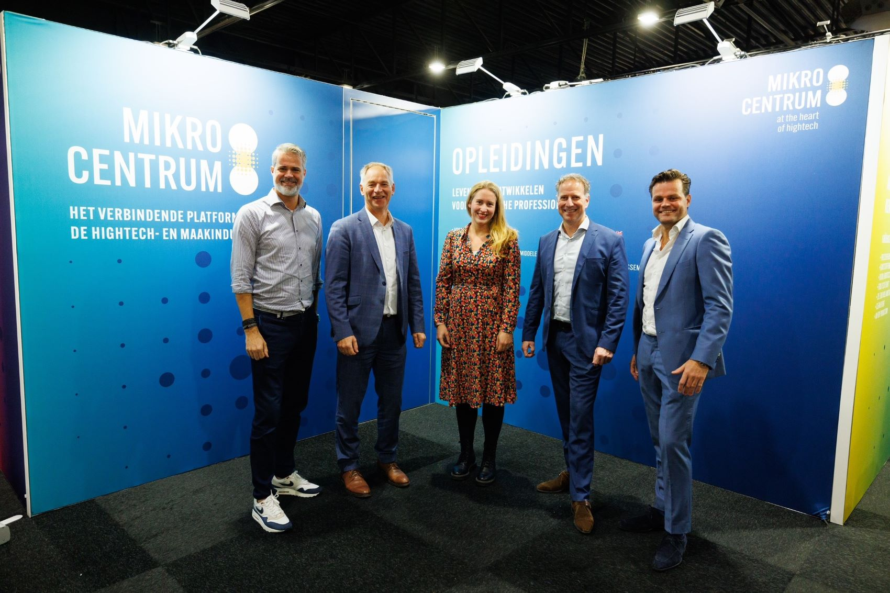

### Samenwerking versterkt technologische sector

De samenwerking tussen Mikrocentrum en Hi Delta heeft als doel hightech- en maakbedrijven in de regio Zuid-Holland te ondersteunen bij

[het binden, boeien en ontwikkelen](https://mikrocentrum.nl/nl/cursussen/visie-op-opleiden/)

van hun personeel en het behalen van steeds uitdagendere bedrijfsdoelstellingen. Frank Bruls, Manager Afdeling Opleidingen bij Mikrocentrum vertelt: “Met onze samenwerking met Hi Delta brengen we de hoogwaardige trainingen van Mikrocentrum dichter bij de maakindustrie in Zuid-Holland, zodat professionals en bedrijven in de regio samen kunnen groeien door kennisdeling en innovatie.”

Deze stap past binnen de bredere ambitie van Mikrocentrum en Hi Delta om de Zuid-Hollandse industrie verder te verbinden en te versterken. Het initiatief draagt bij aan regionale groei door kennisontwikkeling en netwerkmogelijkheden zoals het

[ZIE-event](https://mikrocentrum.nl/nl/zie-event/)

, dat op 27 maart 2025 opnieuw gezamenlijk in Rotterdam wordt georganiseerd. Volgens Hi Delta-directeur André Boer biedt deze samenwerking unieke kansen: “Door Mikrocentrum-trainingen naar Zuid-Holland te brengen, bouwen we aan een sterker kennisnetwerk dat bedrijven in staat stelt hun technologische en organisatorische expertise verder te ontwikkelen.”

### Speciaal aanbod voor Zuid-Holland

De war on talent en de razendsnelle technologische ontwikkelingen maken een leven lang ontwikkelen onmisbaar voor bedrijven in de hightech- en maakindustrie. Om deze uitdagingen aan te pakken, lanceert Mikrocentrum een

[speciaal afgestemd cursusaanbod](https://mikrocentrum.nl/nl/cursussen/cursusaanbod-zuid-holland/)

in Zuid-Holland. De trainingen, zoals Tekeninglezen, Vorm- en plaatstoleranties en Lean Six Sigma (Green en Yellow Belt), zijn samengesteld op basis van behoeften in de regio en bieden praktische kennis die direct toepasbaar is in de praktijk.

Of het nu gaat om jonge talenten of ervaren professionals, de cursussen helpen bedrijven om medewerkers te laten ontwikkelen, te behouden en aantrekkelijker te worden als werkgever. Hierdoor wordt niet alleen productiviteit gestimuleerd, maar ook werkplezier en het toekomstperspectief van medewerkers vergroot.

### Nauwe samenwerking met vakspecialisten uit de industrie

Doelgroep waarop het cursusaanbod is afgestemd: bedrijven in de hightech- en maakindustrie die willen investeren in kennisontwikkeling en het behoud van talent. De cursussen zijn ontwikkeld in nauwe samenwerking met vakspecialisten uit de industrie en bieden een combinatie van theorie en praktijk. Of het nu gaat om jonge talenten die snel up-and-running willen zijn of ervaren professionals die hun vakkennis willen verbreden en verdiepen: de trainingen bieden voor iedereen toegevoegde waarde.

### Kennis en vaardigheden zijn essentieel

Mikrocentrum gelooft sterk in het concept van een leven lang ontwikkelen. In een snel veranderende wereld is het continu vergroten van kennis en vaardigheden essentieel. Daarin is de overtuiging dat het stimuleren van kennis niet alleen bijdraagt aan de groei en flexibiliteit binnen organisaties, maar ook zorgt voor betere kwaliteit en een sterkere concurrentiepositie. Daarnaast leidt het tot meer gemotiveerde en loyale medewerkers, terwijl tegelijkertijd slimmere en kostenefficiënte keuzes gemaakt kunnen worden.

### Samen bouwen aan een sterkere regio

Deze stap past binnen de bredere ambitie van Mikrocentrum en Hi Delta om de Zuid-Hollandse industrie verder te verbinden en te versterken. Het initiatief draagt bij aan regionale groei door kennisontwikkeling en netwerkmogelijkheden zoals het

[ZIE-event](https://mikrocentrum.nl/nl/zie-event/)

, dat op 27 maart 2025 opnieuw gezamenlijk in Rotterdam wordt georganiseerd. Jeroen Gijsberts, Business Development Manager bij Mikrocentrum, voegt toe: “Met deze stap creëren we een brug tussen hoogwaardige kennisontwikkeling en de innovatieve bedrijven in Zuid-Holland, waarmee we bijdragen aan de toekomstbestendigheid van de maakindustrie.”

### Meer informatie

Meer informatie over het cursusaanbod is te vinden op:

<https://mikrocentrum.nl/nl/cursussen/cursusaanbod-zuid-holland/>

Meer informatie over de Visie op Opleiden van Mikrocentrum:

<https://mikrocentrum.nl/nl/cursussen/visie-op-opleiden/>

**Over: Mikrocentrum**

Mikrocentrum is het verbindende platform voor de hightech- en maakindustrie. Samen met onze leden, klanten en partners zetten we ons in voor een sterk innovatief ecosysteem, talentontwikkeling en voor de grote maatschappelijke uitdagingen van nu. Wij zijn een onafhankelijke stichting, een opleider, ontmoetingsplek, innovatieversneller en programmamaker. Met opleidingen, evenementen en het High Tech Platform bieden we voor iedereen uit de technologie een plek om kennis te vergroten, kennis te delen en elkaar te ontmoeten. Het uitgangspunt: samen bereiken we meer dan alleen.

**Newsroom**

Bekijk het volledige persbericht inclusief meer foto's en video's in onze Newsroom.

[Bekijk het volledige persbericht](https://mikrocentrum.presscloud.ai/pers/mikrocentrum-komt-naar-zuid-holland-met-uniek-cursusaanbod)

[Bekijk alle voorgaande persberichten](https://mikrocentrum.presscloud.ai)